
ЭТО НЕОБХОДИМО
ЗНАТЬ И УМЕТЬ!

Осторожно, природные пожары!
Чтобы избежать возникновения пожаров, необходимо соблюдать правила поведения на природе!

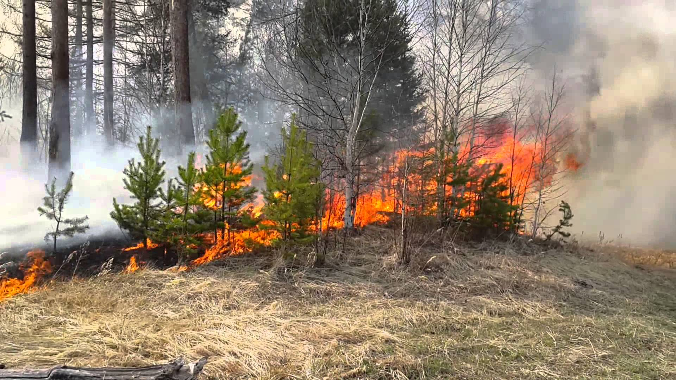
С целью недопущения пожаров в природной среде, запрещается:
- бросать в лесу и на полях горящие спичи, окурки, тлеющие тряпки;
- разводить костёр в густых зарослях и хвойном молодняке, под низкосвисающими кронами деревьев, рядом со складами древесины, торфа, в непосредственной близости от созревших сельхозкультур;
- оставлять в лесу и на полях самовозгораемый материал: тряпку и ветошь, пропитанные маслом, бензином, стеклянную посуду, которая в солнечную погоду может сфокусировать солнечный луч и воспламенить сухую растительность;
- выжигать сухую траву на лесных полянах, в садах, на полях, под деревьями;
- поджигать камыш;
- разводить костёр в ветреную погоду и оставлять его без присмотра;
- оставлять костёр горящим после покидания стоянки.
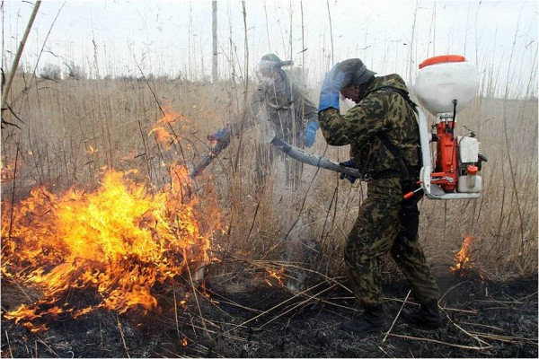
Специалисты МЧС дают рекомендации,
как поступить, если вы попали в зону лесного пожара.
1. Небольшой пожар можно остановить, сбивая пламя веником из зеленых ветвей, молодым деревцем, плотной тканью. Огонь надо сметать в сторону очага пожара, небольшие языки пламени затаптывать ногами.
2. Если пожар потушить не удалось, уходите от огня перпендикулярно направлению ветра, соответственно перпендикулярно кромке пожара.
3. Двигаться лучше по открытым пространствам: просекам, тропам, дорогам, полянам, берегам ручьев и рек.
4. При сильном задымлении рот и нос нужно прикрыть мокрой ватно-марлевой повязкой, полотенцем, частью одежды.

Несколько полезных советов или как сберечь Родину от лесных пожаров.
1. Уважаемые сограждане, по возможности используйте мангалы. Это простое приспособление способно спасти наши леса от пожаров.
2. Если приходится разводить костер, то лучше использовать старое кострище.
3. Новое место для костра должно находиться на значительном расстоянии от деревьев и кустарников.
4. Не оставляйте горящий костре без присмотра.
5. Уходя из леса, тщательно затушите костер. Залейте его водой или засыпьте землей.
6. Костер считается затушенным, если землю можно безболезненно трогать рукой.
Как оборудовать место для костра:
1.Лопаткой снимите дерн на площади примерно 1 метр на 1 метр
2 Разложите дерн вокруг будущего кострища землей вверх.
3. После того, как костре потушен, положите срезанный дерн на прежнее место и притопчите ногами.

Не забывайте, что пожар проще предотвратить, чем потом, рискуя жизнью, его тушить.
ТЕЛ. 01 (С мобильного - 101)

